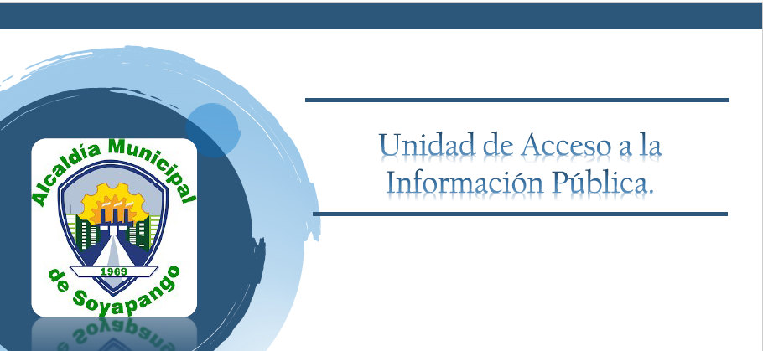
REMUNERACIONES

ENLACE DE ACUERDO N°32, ACTA N°5.

https://www.transparencia.gob.sv/institutions/alc-soyapango/documents/354710/download

